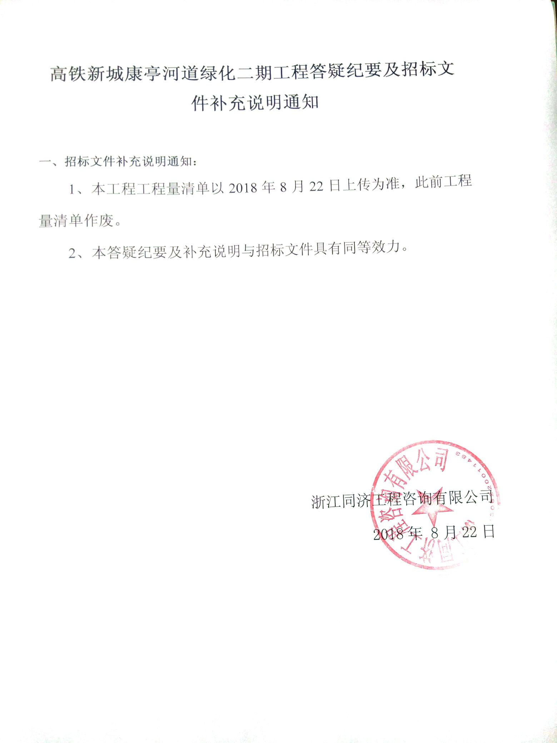

高铁新城康亭河道绿化二期工程答疑纪要及招标文件补充说明通知

一、招标文件补充说明通知：
1、本工程工程量清单以2018年8月22日上传为准，此前工程量清单作废。
2、本答疑纪要及补充说明与招标文件具有同等效力。

浙江同济工程咨询有限公司
2018年 8月22日

